DEKLINATION DER ADJEKTIVE WIE NACH DEM BESTIMMTEN ARTIKEL
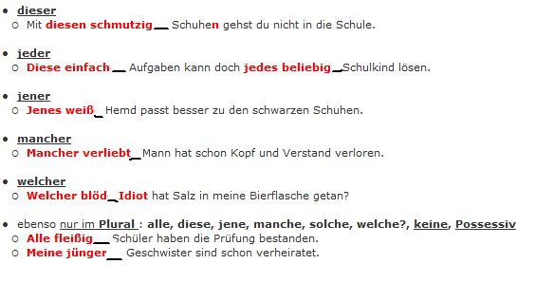
ADJEKTIVE
Mikio und Shinji sind japanisch_____ Studenten an der Universität Frankfurt. Sie studieren beide Jura.
Eines Tages gingen sie in ein groß_____ Kaufhaus in der Stadtmitte, weil Mikio ein neu_____ Hemd kaufen wollte. Mikio fragte höflich_____ einen jung_____ Verkäufer: "Haben Sie ein hellblau_____ Hemd in Größe 37?"
"Leider nicht! Die Größe 37 ist bei uns äußerst selten. Die Hemden sind alle schon größer. Ich habe in dieser ungewöhnlich_____ Größe nur weiß_____ Hemden," antwortete der jung_____ Verkäufer und holte ein weiß_____ Hemd mit breit_____ , grün_____ Streifen von einem unter_____ Regal.
Mikio musste also das weiß_____ Hemd anprobieren. Als Mikio aus der klein_____ Umkleidekabine kam, sagte er: "Das Hemd passt mir. Nur die Ärmel sind zu lang_____. Haben Sie etwas mit kürzer_____ Ärmeln?"
"Tut mir leid, aber wir bekommen sehr selten asiatisch_____ Kunden. Und die europäisch_____ Größen sind halt etwas größer. Wie finden Sie das weiß_____ Hemd?"
"Vielleicht haben Sie eine schön_____ Hose, die zu dem Hemd passt?"
"Selbstverständlich," versicherte der Verkäufer mit einem freundlich_____ Lächeln. Er zeigte Mikio eine dunkelbraun_____ Hose.
Die dunkl_____ Farbe gefiel Mikio aber nicht. Die weit_____ Form gefiel ihm auch nicht. Er fragte Shinji: "Was meinst du? Wie findest du die Form dieser braun_____ Hose?" Shinji schüttelte leicht_____ den Kopf: "Nicht besonders. Sie passt auch nicht zu dem weiß_____ Hemd. Und die Hosenbeine sind bestimmt zu lang_____."
Trotzdem kaufte Mikio das weiß_____ Hemd mit den zu lang_____ Ärmeln und die Hose mit der weit_____ Form. Warum? Ihm gefiel nämlich der freundlich_____ Service des jung_____, höflich_____ Verkäufers sehr.

SUBSTANTIVIERTE ADJEKTIVE
1. "Wie findest du den Vierradantrieb in meinem Jeep?" "Das ist nichts Neu_____. Audi macht das schon seit Jahren"
2. "Hast du die Goldmedaille gewonnen?" "Nein, aber ich habe mein Best_____ getan."
3. "Warum hast du so viele David Hasselhoff Poster?" "Er ist ein Verwandt_____ von mir." "Das tut mir leid."
4. Das teuerste Geschenk ist für mich immer das Best_____.
5. Die Reisend_____ steigen in den Bus. Einer der Reisend_____ in dem Bus fährt nach Flagstaff.
6. Das Schlimmst_____ haben wir noch gar nicht erzählt: Barney war auch in dem Bus.
7. Jeder Idiot kann Vorsitzend_____ eines Kommittees werden. Jede Idiotin kann Vorsitzend eines Kommittees werden. Du kannst dem/der Vorsitzend_____ einen Lutscher geben.
8. Das Leben eines Beamt_____ ist nicht schwer.
9. Wer hat gesagt: "Ich bin kein Kriminell_____"?

POSSESSIVPRONOMEN
Deklination: 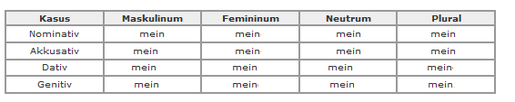

Possessivpronomen als Nomenvertreter:
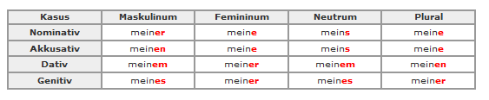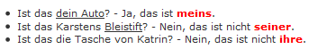
- Setze das richtige Possessivpronomen ein.
(sie) _______ Rücken tut weh. Er hat (er) _______ Brille vergessen. Ich finde (ihr) _______ Vorschlag gut.
Wir sind zu (wir) _______ Großeltern gefahren. Hast du von (ich) _______ Kuchen gekostet?

- Setze die richtigen Possessivpronomen ein.
Ich habe _______ Freundin gerade eine SMS geschrieben. Hast du _______ Freund heute auch schon eine SMS geschrieben?
Die kleine Lisa hat _______ Lieblingsspielzeug mit in den Kindergarten genommen. Der kleine Otto hat _______ zu Hause vergessen.
_______ Lehrer ist viel besser als _______.
Sie füttern gerade _______ Hund. Wir haben wir _______ Katze vorhin schon Fressen gegeben.
Entlang _______ Hauses wachsen Sonnenblumen. Was wächst um _______ Haus herum?

WORTSUCHRÄTSEL
